ТЕХНИЧЕСКОЕ ЗАДАНИЕ³

на предоставление услуги «Изготовление вспомогательной оснастки для литья пластиковой ручки являющейся частью ревизионных сантехнических люков»

1. Общие положения

  - Заказчик Информация скрыта

  - Конечной целью получения услуги является изготовление и получение в постоянное пользование Заказчика пресс-формы на 8 гнезд для литья пластмассовых ручек используемых, как часть ревизионных сантехнических люков новой серии.

  - Люки с пластиковой ручкой являются более практичными в использовании и более привлекательными для клиентов, поэтому получение финансирования на изготовление пресс-формы, в которой будут отливаться данные ручки, позволит расширить ассортимент нашей компании и охватить большую часть рынка сбыта производимой продукции.
2. Требования, предъявляемые к Исполнителю

  - Согласование 3D модели изготавливаемой пресс-формы, изготовление оснастки, поставка контрольных образцов отливок, передача пресс-формы в пользование Заказчика с полным комплектом документов.

  - Готовая пресс-форма должна отвечать следующим характеристикам:
- материал изготовления сталь 45(углеродистая конструкционная нелегированная);
- габаритные размеры 320*280*350 мм;
- количество гнёзд, ТПА - 8 гнезда, 90 ТПА;
- гарантированное кол-во смыканий - 200 000;

  - У Исполнителя имеется полный парк оборудования для изготовления пресс-форм любой сложности, включающей станки с ЧПУ, токарно-фрезерные, сверлильные, электроэрозионные и т.д.

3. Предоставляемые Исполнителю Заказчиком документы и материалы
Заказчик обязуется предоставить исполнителю все необходимые для изготовления оснастки документы, в том числе:
- Техническое задание на изготовление пресс-формы;
- 3D модель изделия, которые будут отливаться в изготавливаемой пресс-форме (Приложение 1 к ТЗ).

4. Состав и содержание мероприятий

№ п/п | Наименование мероприятия | Период выполнения (указывается количество календарных дней с даты подписания Договора) | Форма результата
1 | Заключение договора | 20 календарных дней | Подписанный договор
2 | Поставка контрольных образцов отливок | 120 календарных дней | Готовые образцы
3 | Поставка ПФ, после согласования контрольных образцов отливок) | 60 календарных дней | Готовая ПФ
ИТОГО |  | 180 календарных дней
Заполнение данной таблицы является основой к формированию Календарного плана и является обязательным

³ Настоящее Техническое задание может корректироваться по договоренности с Исполнителем (в том числе в части оформления), при этом скорректированные характеристики результата предоставления услуги должны быть не хуже характеристик, указанных в пункте 2.2 исходного Технического задания, а срок завершения исполнения услуги должен быть не позднее срока выполнения последнего мероприятия, указанного в разделе 4 исходного Технического задания.

5. Требования к результатам работ

После подписания договора, утверждения чертежей ПФ и согласования 3D модели планируемых к изготовлению в пресс-форме изделий, производится отливка готовых образцов и их согласование с Заказчиком. После того, как образцы будут отвечать всем требованиям и будут согласованы, производится поставка самой пресс-формы с комплектом документов, которые включают в себя:
- Изготовленная пресс-форма в собранном виде;
- Акт выполненных работ;
- Гарантийный талон;
- УПД.

Приложение 1
к Техническому заданию

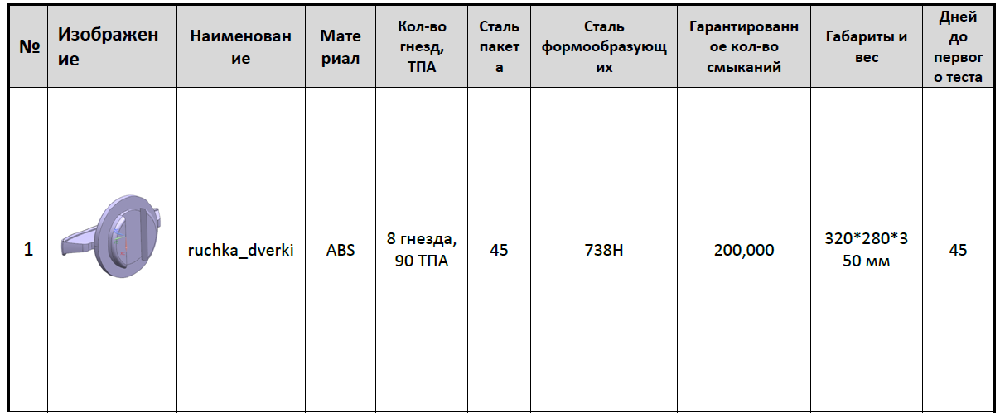
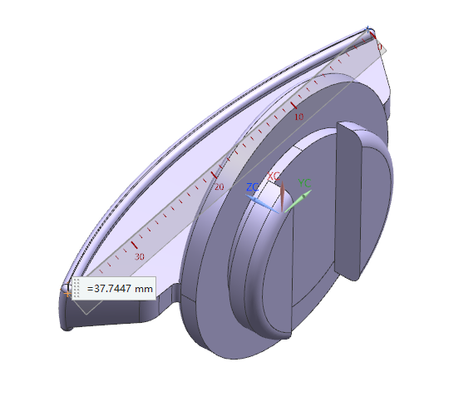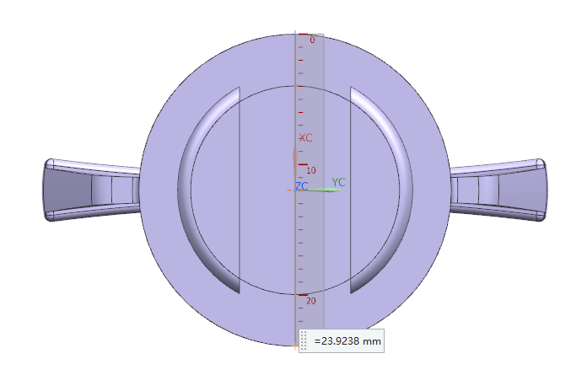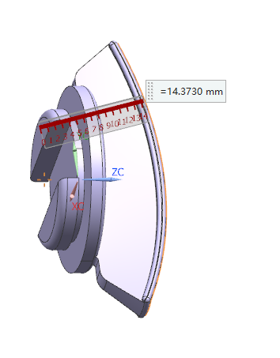
3D модель изделия, которые будут отливаться в изготавливаемой пресс-форме (пластиковая ручка для ревизионных сантехнических люков)

Приложение 2
к Техническому заданию

Макет пресс-формы:

- Размеры ПФ 320*280*350 мм
- Сталь 45
- Кол-во гнезд- 8
- Гарантированное кол-во смыканий-200 000
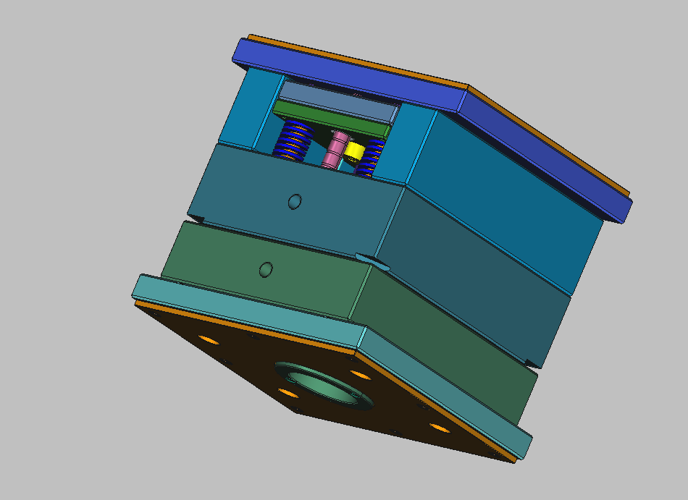
3D модель пресс-формы в развернутом виде с уточнениями, для проверки и согласования, будет предоставлена после подписания договора.

